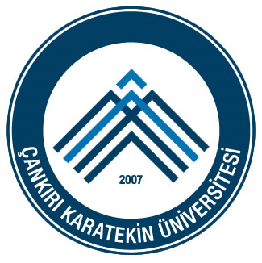
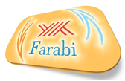
FARABİ BAŞVURULARI
BAŞLIYOR !!!

2017 - 2018 Eğitim Öğretim Yılı Farabi Değişim Programı için GÜZ / GÜZ+BAHAR DÖNEMİ başvuruları; 20 Şubat 2017 Pazartesi başlayıp, 10 Mart 2017 Cuma günü mesai bitiminde sona erecektir. Başvuru süresi uzatılmayıp, bu tarihler dışında başvuru kabul edilmeyecektir.

Başvuru Belgeleri Üniversitemiz Farabi Koordinasyon Ofisi’ne; Bilgisayar ortamında doldurulmuş, imzalı ve resim yapıştırılmış olarak şahsen teslim edilecektir.

Başvurular; Üniversitemiz ile karşılıklı olarak Farabi Değişim Programı Protokolü imzalamış ve Protokol metni kurumumuzun http://farabi.karatekin.edu.tr web adresinde yayınlanmış Üniversitelerin Programları için yapılabilecektir.

Öğrenci Değişimi Programı ile ilgili ayrıntılı bilgi edinmek ve Farabi Bölüm Koordinatörünüzü öğrenmek için http://farabi.karatekin.edu.tr web sayfası, Koordinatörler başlığını ziyaret edebilirsiniz.

BAŞVURU BELGELERİ:

- Aday Öğrenci Başvuru Formu (2 Adet - Fotoğraflı)

- Transkript (2 Adet)

- Nüfus Cüzdanı Fotokopisi (1 Adet)

- SGK Tescil Kaydı Belgesi (1 Adet)
(E-Devlet şifresi ile www.turkiye.gov.tr adresinden, 4A Hizmet Dökümü Belgesi)

- Dil Belgesi (1 Adet)
(Başvurulan Programın Öğrenim Dili Yabancı Bir Dil olduğunda sunulacaktır..!)

BAŞVURULARIN DEĞERLENDİRİLMESİ:

- Değerlendirmede başvurusu geçerli öğrencilerin not ortalamaları dikkate alınır.

- Karşı Üniversite ile imzalanan Protokolde belirtilen öğrenci sayıları baz alınır.

- Aynı Bölüm ve Aynı sınıf için Protokolde belirtilen sayıdan fazla başvuru olduğunda, not ortalamalarına bakılarak kontenjan doğrultusunda seçim yapılır.

- Hangi Üniversitenin kaç kontenjanı olduğunu Farabi Web Sayfamızda yer alan Protokol İmzalanan Üniversiteler başlığı içinde yer alan ilgili Üniversitenin linkine tıklayarak öğrenebilirsiniz.

- Alınan başvurular, başvuru sonucu beklenmek üzere ilgili Üniversitelere gönderilir.

- YÖK Başkanlığının Takvimine Göre Başvuru Sonuçları; Farabi Web Sayfamız, Duyurular bölümünde 30 Nisan - 05 Mayıs 2017 tarihleri arasında açıklanacaktır.

